**信息资源获取与利用 周记五**

**姚丹 2010302330035**

周一晚上我们学习了全球最大的检索工具——谷歌google的使用知识与应用。Google搜索虽然在平时的学习生活中我们常常使用，但真正去了解学习使用知识的时候，才真正感受到它的强大，才真正了解了google众多的应用的用途。

Google是全球驰名的搜索引擎技术开发商和高效的广告宣传媒介。“ Google ”取自数学术语googol ，意思是一个1后面有100个0。从1998年创立以来，Google富于创新的搜索技术和典雅的用户界面设计使Google 从当今的第一代搜索引擎中脱颖而出。作为世界著名的搜索引擎，Google将自身建立在网页级别（PageRankTM）技术之上，这项获得专利的技术可确保Google始终将最重要的搜索结果首先呈现给用户。

查阅了相关资料，总结如下google的相关数字：

搜索的网页：80亿+

图片：10亿+

Usenet信息：10亿+

Google界面的可用语言：一百多种

Google搜索结果所采用的语言：35

国际域名：100多个

员工：全球 3,000多人

覆盖世界 250个国家与地区

占全球搜索引擎带来的网站浏览量的56%

了解了google的强大之后，我开始了google除搜索之外的其他应用的体验。在这方面，老师为我们提供了资料与学习思路：

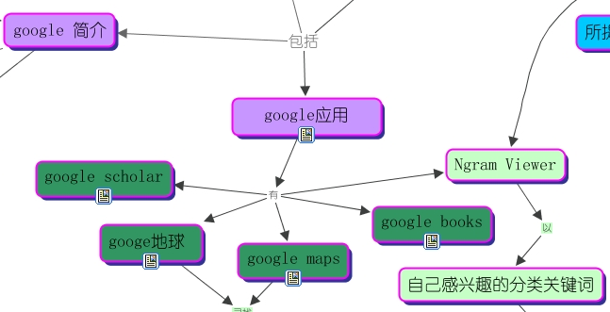

本次课程还是一如既往的分小组学习，每个成员挑选两个google应用学习，将学习成果制作成PB，再总体汇总。经过了解，google不仅是一个小小的搜索工具，更是汇集了众多有用的应用的平台，强功能之强大令我惊叹。常用的主要有：







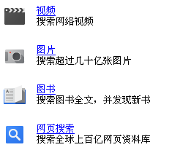

其中，我挑选的是google图书和google音乐。

在使用google图书时，不仅可以像其他搜索工具那样看到图书封面与截图，还可以在Google图书搜索搜索书籍。点击Google图书搜索的结果索引打开页面，使用户可以查看书籍中的页面以及内容相关的广告，链接到出版商的网站和书店。

而google音乐，个人感觉发展的还不是很完善。虽然其中收录的音乐音质都普遍比较高，并且在版权方面用户也可以很放心。因为google都是通过正规途径购买了正版音乐。但是在数量方面，google真的很欠缺。许多并不太小众的歌曲在上面根本找不到。所以建议用户在对音质要求比较高时，可以使用google音乐来下载歌曲。但在平时生活中，搜歌时，还是考虑使用其他音乐工具。

周三下午的课程，气氛非常活跃。主题是开放教育资源，形式采用全新的头脑风暴法。大家在制作PB之前要进行分组讨论，针对老师提供的四个主题进行头脑风暴讨论。小组分好之后，气氛一下子就变的异常活跃。大家凑在一起坐着，由小组主持人组织有序讨论，并安排一名记录者进行想法记录。我们小组在讨论时，非常欢乐。大家各抒己见，有核心问题的针锋相对，也有不同思想的激烈碰撞；有旁观者深沉的思考，也有辩论者慎密的逻辑。不时也传出阵阵欢笑，还吸引了其他小组成员的参与。随意的讨论、欢乐的课堂气氛，让我联想到了大一参加的“英语角——沙龙”活动。这是一种全新的尝试，也能感受到老师为此费了十分大的心思与考虑。

也许在这过程中同学们的收获有多有少，也许课程的效果并没有预想的那么好，但是每一次新的尝试都能为我们的学习甚至是如今的教育模式带来新的想法与创新的路径。也同时联想到如今的信管院学生会的建设，自己身为主席，也和身为学生的老师在某种程度上立场相同。都希望能够继承以往好的方式和想法，但适当改变不合理的活动或教学方式，并且能够大胆尝试一些新的形势与思路。学习与工作、课程与生活需要寻找平衡点，同时也有共通点。这周的学习，不仅是知识的补充，对于我，更可贵的也许是思考模式的大胆转变以及学习方式的勇敢拓宽。